Муниципальное бюджетное учреждение культуры
Вяземская централизованная библиотечная система
Центральная районная библиотека

Марина Ивановна Цветаева
Рекомендательный список
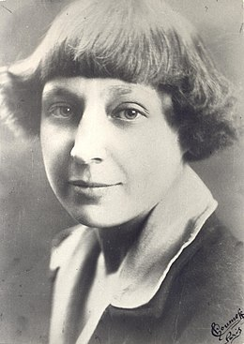

Вязьма
2022
ББК 83.3(2Рос-Рус)6-8
М26

Марина Ивановна Цветаева: рекомендательный список / МБУК ВЦБС Центральная районная библиотека; [сост.: Е.С. Новосардян]. – Вязьма, 2022. – 16 с.
Список литературы «Марина Ивановна Цветаева» подготовлен к 130-летию со дня рождения поэтессы и состоит из источников фонда Центральной районной библиотеки МБУК ВЦБС.
Рекомендательный список предназначен - литературоведам, преподавателям, учителям, студентам и всем, кому интересно творчество М. И. Цветаевой.

ББК 83.3(2Рос-Рус)6-8
М26

Марина Ивановна Цветаева (1892-1941 гг.)
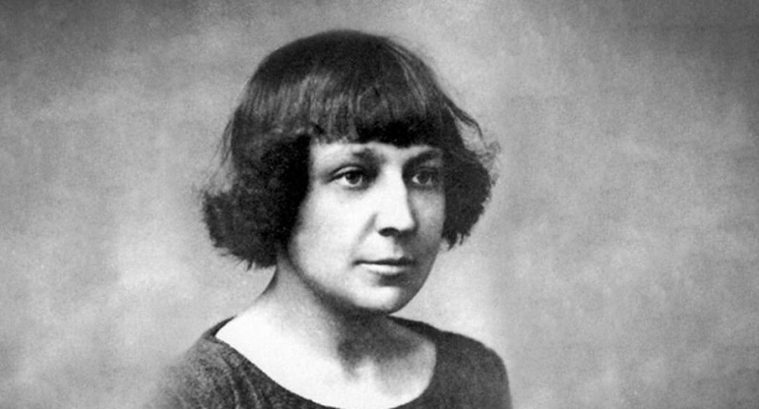

Краткая биография.
Марина Цветаева родилась 8 октября 1892 года в Москве. Ее отец Иван Цветаев — доктор римской словесности, историк искусства, почетный член многих университетов и научных обществ, директор Румянцевского музея, основатель Музея изящных искусств (ныне — Государственный музей изобразительных искусств им. Пушкина). Мать Мария Мейн была талантливой пианисткой. Лишенная возможности делать сольную карьеру, она вкладывала всю энергию в то, чтобы вырастить музыкантов из своих детей — Марины и Анастасии. После смерти матери — Марине Цветаевой на этот момент было 14 лет — занятия музыкой сошли на нет. Но мелодичность осталась в стихах, которые Цветаева начала писать еще в шестилетнем возрасте — сразу на русском, немецком и французском языках.
По собственным воспоминаниям, Марина Цветаева начала писать стихи в шестилетнем возрасте. В 1906-1907 годах она создала повесть «Четвертые», в 1906 году перевела на русский язык драму французского писателя Эдмона Ростана «Орленок», посвященную трагической судьбе сына Наполеона (ни повесть, ни перевод драмы не сохранились).
В печати произведения Марины Цветаевой появились в 1910 году, когда она издала на собственные средства свою первую книгу стихов «Вечерний альбом».
На раннее творчество Цветаевой значительное влияние оказали Валерий Брюсов и Максимилиан Волошин, который стал одним из самых близких ее друзей. Зимой 1910-1911 годов Волошин пригласил Марину Цветаеву и ее сестру Анастасию провести лето 1911 года в Коктебеле, где он жил. В Коктебеле Цветаева познакомилась со своим будущим мужем Сергеем Эфроном.
В 1912 году Марина Цветаева и Сергей Эфрон обвенчались в Москве.
В 1912 году вышел второй сборник стихов Цветаевой «Волшебный фонарь», в 1913 году — сборник «Из двух книг».
На протяжении 1913-1915 годов произошла постепенная смена поэтической манеры Цветаевой — место трогательно-уютного детского быта заняли эстетизация повседневных деталей (в цикле «Подруга» (1914-1915), обращенном к поэтессе Софии Парнок), и идеальное, возвышенное изображение старины (стихотворения «Генералам двенадцатого года» (1913), «Бабушке» (1914) и другие).
В 1915-1918 годах Марина Цветаева создала стихотворные циклы «Стихи о Москве», «Бессонница», «Стенька Разин», «Стихи к Блоку» (которые были дописаны в 1920-1921 годах), «Ахматовой», «Дон-Жуан», «Комедьянт», а также пьесы «Червоный валет» и «Метель».
Характерные для лирики Цветаевой романтические мотивы отверженности, бездомности, сочувствия гонимым были подкреплены реальными обстоятельствами жизни поэтессы. В 1918-1922 годах вместе с малолетними детьми она находилась в революционной Москве, в то время как ее муж Сергей Эфрон сражался в белой армии. Стихи 1917-1921 годов, полные сочувствия белому движению, составили цикл «Лебединый стан» (при жизни Цветаевой сборник напечатан не был, впервые опубликован на Западе в 1957 году).
В 1922 году вышел ее сборник «Версты».
В 1922-1939 годах Марина Цветаева жила в эмиграции (кратковременное пребывание в Берлине, три года в Праге, с 1925 года — в Париже).
Эмигрантский, и особенно «чешский», период был одним из самых удачных в поэтической судьбе Цветаевой; проходили творческие вечера, вышло несколько книг.
В 1937 году Сергей Эфрон, ради возвращения в СССР ставший агентом Народного комиссариата внутренних дел (НКВД) за границей, оказавшись замешанным в заказном политическом убийстве, бежал из Франции в Москву. Летом 1939 года вслед за мужем и дочерью Ариадной (Алей) Марина Цветаева с сыном Георгием вернулась на родину. В том же году и дочь, и муж Цветаевой были арестованы.
Сергей Эфрон был расстрелян в 1941 году, Ариадна после 15 лет репрессий в 1955 году была реабилитирована.
Сама Цветаева не могла найти ни жилья, ни работы, ее стихи не печатались.
Зиму и весну 1939-1940 годов она прожила с сыном в Голицыне. На просьбу к Союзу писателей о предоставлении жилья получила отказ. Скитаясь по чужим квартирам, поэтесса занималась переводами, практически не писала собственных стихов.
В августе 1941 года в начале Великой Отечественной войны она оказалась в эвакуации в городе Елабуга (Татарстан), безуспешно пыталась получить поддержку со стороны писателей и найти работу.
31 августа 1941 года Марина Цветаева покончила жизнь самоубийством в Елабуге.
Поэтесса была похоронена на городском Петропавловском кладбище Елабуги. Точное местоположение ее могилы неизвестно.
В 1992 году в Москве в Борисоглебском переулке был открыт Дом-музей Марины Цветаевой. В декабре 2007 года напротив дома-музея был установлен памятник поэтессе.

Книги о жизни и творчестве М. Цветаевой:
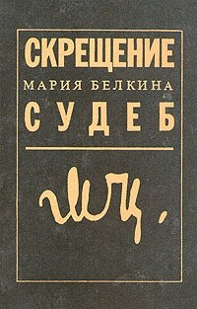
Белкина, М. И. Скрещение судеб: Попытка Цветаевой, двух последних лет её жизни. Попытка времени, людей, обстоятельств. – 2-е изд., доп. / М. И. Белкина. – Москва : Благовест : Рудомино, 1992. – 542 с. : ил. – (В пер.).
Мария Белкина познакомилась с Мариной Ивановной Цветаевой, вернувшейся из эмиграции, в 1940 году. Цветаева с сыном Муром были частыми гостями Марии Белкиной и ее мужа Анатолия Тарасенкова, известного критика и библиофила. Именно в их доме она хранила свой архив в страшное время. Спустя годы к Марии Белкиной пришла и Ариадна Эфрон - из их бесед, воспоминаний, разбора архивов при издании посмертного сборника Цветаевой и родилась эта книга.
"Скрещение судеб" - это не мемуары и не роман из жизни Цветаевой, не исследование и не документальное повествование - это яркий и очень личный рассказ Марии Белкиной о своем времени, о попытке Марины Ивановны, ее семьи и детей выжить в невозможных обстоятельствах.
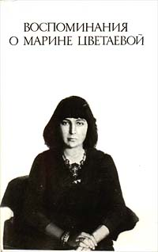
Воспоминания о Марине Цветаевой. – Москва : Сов. писатель, 1992. – 587 с. : ил.
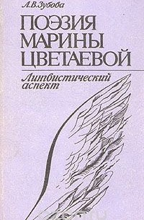
«Единственная обязанность на земле человека - правда всего существа» - этот жизненный и творческий девиз Марины Цветаевой получает убедительное подтверждение в запечатленных мемуаристами ключевых биографических эпизодах, поступках героини книги. В скрещении разнообразных свидетельств возникает характер значительный, духовно богатый, страстный, мятущийся, вырисовывается облик одного из крупнейших русских поэтов XX века. Среди тех, чьи воспоминания составили эту книгу, - Б. Пастернак и К. Бальмонт, А. Эфрон и Н. Мандельштам, С. Волконский и П. Антокольский и многие другие.
Зубова, Л. В. Поэзия Марины Цветаевой : Лингв. аспект / Л. В. Зубова. – Ленинград : ЛГУ, 1982. – 363 с.
В монографии разносторонне и обстоятельно исследуется язык поэзии М. Цветаевой, рассказывается об этимологических поисках М. Цветаевой, о многозначности и емкости ее слова, о цветовой символике. Автор доказывает, что поэтический язык — воплощение потенций национального языка. В монографии органически сочетаются поэтика и лингвистика. Убедительно раскрывается связь между языком поэта и его идеями.Для филологов — лингвистов и литературоведов, а также для всех любителей поэзии.
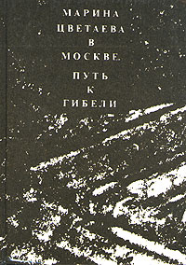
Каган, Ю. М. Марина Цветаева в Москве. Путь к гибели / Ю. М. Каган. – Москва : Отечество, 1992. – 240 с.
В книге впервые собраны материалы, относящиеся к жизни Марины Цветаевой в Москве до эмиграции и после ее возвращения в Россию. Наряду с посвященными Москве стихами, отрывками из автобиографической прозы и писем приводятся воспоминания людей, близко знавших поэта. Помимо фотографий сравнительно недавнего времени даны также архивные любительские снимки, которые будут интересны фанатам поэта.
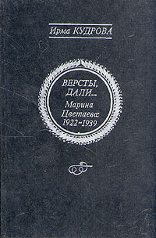
Кудрова, И .В. Версты, дали…: Марина Цветаева, 1922-1939 / И. В. Кудрова. – Москва : Сов. Россия, 1991. – 368 с. : ил.
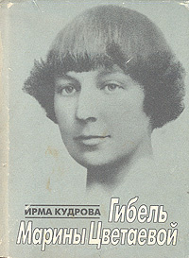
Путь к своему читателю Марины Ивановны Цветаевой - одного из самых ярких поэтов XX века - был долог и труден. 17 лет провела она в эмиграции, но так и не стала эмигранткой по духу, не прижилась на чужбине. Романтическая и трагическая муза Цветаевой не проста для восприятия, ей нужен читатель талантливый и неравнодушный, а такой читатель, как признавалась сама Марина Ивановна, есть только в России. Предлагаемая книга - одна из первых, где рассказывается о творчестве и судьбе знаменитого поэта.
Кудрова, И. В. Гибель Марины Цветаевой / И. В. Кудрова. – Санкт-Петербург : Амфора, 2013. – 255 с. – (Людям о людях).
Возвращение Марины Цветаевой на родину в 1939 году, вслед за мужем, советским разведчиком, поспешно покинувшим Францию после скандала с убийством «невозвращенца» Игнатия Рейсса, — тема этой книги Ирмы Кудровой. В повествовании широко использованы ранее недоступные документы из архивов КГБ, воспоминания очевидцев и материалы личных архивов.
История гибели Марины Цветаевой, написанная в жанре документальной исторической прозы, читается как трагический детектив. Тайна смерти поэта в 1941 году в Елабуге предстает в новом свете — и все же остается тайной…
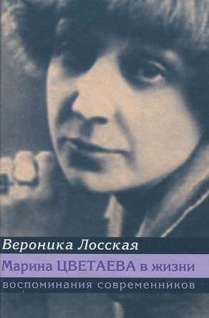
Лосская, В. Марина Цветаева в жизни : Неизд. воспоминания современников / В. Лосская. – Москва : Культура и традиция, 1992. – 348 с.
Эта уникальная книга - единственная биография Марины Цветаевой, не написанная, а рассказанная многими людьми, близко и хорошо знавшими ее. Более двадцати лет Вероника Лосская по крупицам собирала их драгоценные свидетельства, каждый рассказ сопровождался необходимыми пояснениями, дополнениями, комментариями... В результате сложилась книга, не потерявшая своего значения и по сей день (хотя уже опубликованы многие письменные воспоминания о великом поэте), - и потому, что рассказы эти по-прежнему можно встретить только здесь, и потому, что рассыпано в них великое множество замечательно интересных наблюдений, деталей, фактов, и потому, что поведаны они с искренней непосредственностью.
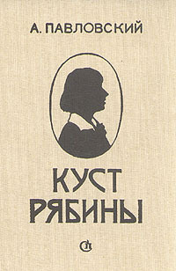
Павловский, А. И. Куст рябины: О поэзии М. Цветаевой / А. И. Павлоский. – Ленинград : Сов. писатель, 1989. – 350 с. : ил.
В книге известного ленинградского критика А. Павловского рассматривается творческий путь Марины Цветаевой во всей его сложности и противоречивости. Тщательно анализируются особенности ее творческой манеры и образной системы, своеобразие ее таланта, уходящее корнями в русскую классическую и мировую поэзию. Особое внимание уделяется творческим взаимоотношениям Цветаевой с Блоком, Маяковским, Ахматовой, Мандельштамом, Пастернаком.
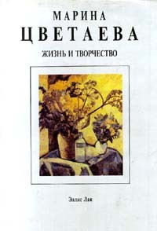
Саакянц, А. А. Марина Цветаева: Жизнь и творчество / А. А. Саакянц. – Москва : Эллис Лак, 1999. – 816 с. : ил.
Новая книга Анны Саакянц рассказывает о личности и судьбе поэта. Эта работа не жизнеописание М. Цветаевой в чистом виде и не литературоведческая монография, хотя вбирает в себя и то и другое. Уникальные необнародованные ранее материалы, значительная часть которых получена автором от дочери Цветаевой — Ариадны Эфрон, — позволяет сделать новые открытия в творчестве великого русского поэта. Книга является приложением к семитомному собранию сочинений М. Цветаевой.
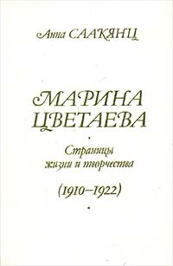
Саакянц, А. А. Марина Цветаева: Страницы жизни и творчества (1910-1922) / А. А. Саакянц. – Москва : Сов. писатель, 1986. – 351 с. : ил.
Книга Анны Саакянц - одна из первых попыток исследования личности, жизненного и творческого пути Марины Цветаевой (1892 - 1941). опираясь на многочисленные архивные документы, воспоминания современников, богатый эпистолярный материал, автор прослеживал развтие духовной биографии поэта - со времени выхода первой книги М. Цветаевой до 1922 года, когда ее талант уже сложился.
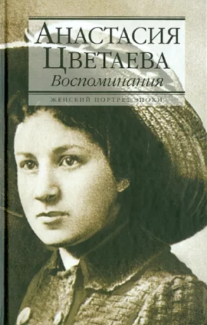
Цветаева, А. И. Воспоминания. – 3-е изд., доп. / А. И. Цветаева. – Москва : Сов. писатель, 1983. – 767 с. : ил.
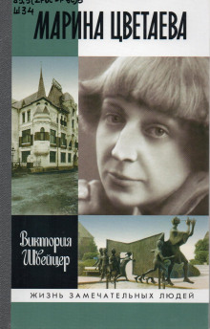
Анастасия Ивановна Цветаева (1894-1993) - прозаик; сестра поэта Марины Цветаевой, дочь И.В.Цветаева, создателя ГМИИ им. А.С.Пушкина.
В своих «Воспоминаниях» Анастасия Цветаева с ностальгией и упоением рассказывает о детстве, юности и молодости.
Швейцер, В. А. Быт и бытие Марины Цветаевой / В. А. Швейцер. – Москва : Интерпринт, 1992. – 536 с. : ил.
Книга о жизни и творчестве большого русского поэта М. И. Цветаевой - итог длительной собирательной работы автора.
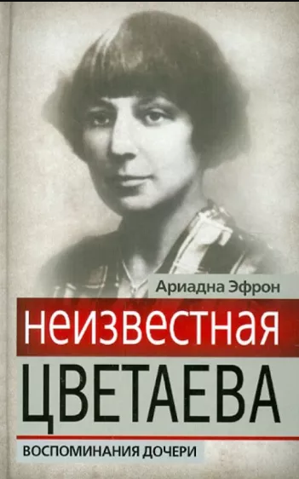
Эфрон, А. С. Неизвестная Цветаева. Воспоминания дочери / А. С. Эфрон. – Москва : Алгоритм. 2012. – 303 с. – (Гении и злодеи).
Судьба дочери Марины Цветаевой и Сергея Эфрона, Ариадны, талантливой художницы, литератора, полна драматизма. Эмиграция и жизнь почти впроголодь на чужбине, возвращение на желанную родину, и - Сибирь, тюрьма, лагерь, ссылка, откуда писала она письма Борису Пастернаку, давнему другу матери. Письма, полные души и ума, как отзывался о них поэт. «Когда меня не будет, то в моем архиве найдут пачки твоих писем, и все решат, что только с тобой я и дружил» - писал ей Пастернак. Ариадна Эфрон оставила и необыкновенно интересное, блистательно написанное свидетельство о Марине Цветаевой - поэтессе, матери, жене, просто женщине, какой она была, со всеми ее слабостями, пристрастиями, талантом… Это свидетельство, незамутненное вымыслом, спустя долгие десятилетия, открывает нам подлинную Цветаеву.
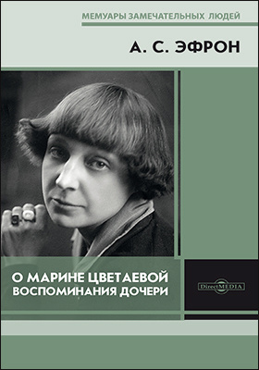
Эфрон, А. С. О Марине Цветаевой: Воспоминания дочери / Сост. и автор вступит. ст. М. И. Белкина; коммент. Л. М. Турчинского / А. С. Эфрон. – Москва : Сов. писатель, 1989. – 480 с.
Книга воспоминаний дочери гениальной поэтессы Марины Цветаевой - едва ли не самое лучшее, самое волнующее, искреннее и достоверное из всего, что написано и напишется о ней. Аля - живой свидетель, подруга, товарищ почти всей трагической, сподвижнической жизни Марины Ивановны. Из сборника, в который включены письма Ариадны, встает и ее собственная нелегкая судьба. Очевидными становятся ее незаурядный литературный талант и талант живописца.

Произведения М. И. Цветаевой:
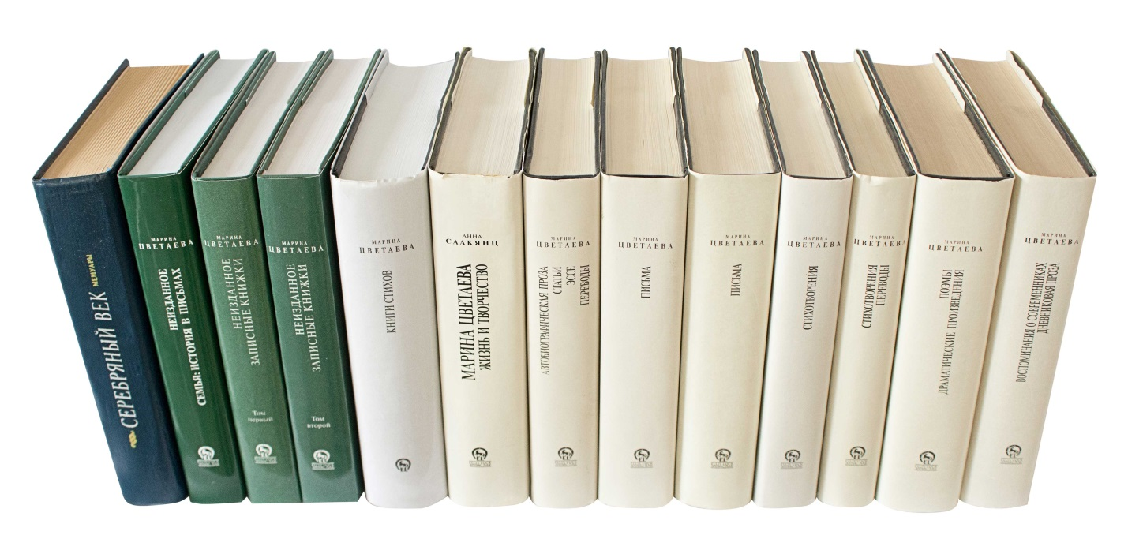
Цветаева, М. И. Сочинения. В 2-х т. Т. 1: Стихотворения, 1908 – 1941; Поэмы; Драматические произведения / Сост., подгот. текста, вступ. ст. и коммент. А. Саакянц. – Москва : Худож. лит., 1988. – 719 с.
Цветаева, М. И. Сочинения. В 2-х т. Т. 2: Проза; Письмо / Сост., подгот. текста, вступ. ст. и коммент. А. Саакянц. – Москва : Худож. лит., 1988. – 639 с.
Цветаева, М. И. Автобиографическая проза / М. И. Цветаева. – Москва : РИПОЛ классик, 2013. – 255 с. – (Легендарные судьбы).
Цветаева, М. И. «Душа, не знающая меры…» : стихотворения / М. И. Цветаева. – Санкт-Петербург : Азбука-классика, 2010. – 220 с.
Цветаева, М. И. Закон звезды и формула цветка / М. И. Цветаева. – Москва : Эксмо, 2010. – 431 с. : ил. – (Поэт и время).
Цветаева, М. И. Звали меня Мариной / М. И. Цветаева. – Москва : Эксмо, 2008. – 478 с. : ил. – (В пер.).
Цветаева, М. И. Избранная лирика / М. И. Цветаева. – Москва : Эксмо, 2007. – 384 с. : ил. – (Золотая серия поэзии).
Цветаева, М. И. Избранное / М. И. Цветаева. – Москва : АСТ, 2010. – 379 с. – (Русская классика).
Цветаева, М. И. Избранное / М. И. Цветаева. – Москва : АСТ : Астрель, 2008. – 255 с. – (Любимое чтение).
Цветаева, М. И. Избранное / М. И. Цветаева. – Москва : Астрель : АСТ, 2005. – 255 с. : ил. – (Школьная библиотека).
Цветаева, М. И. Избранное / М. И. Цветаева. – Смоленск : Русич, 2004. – 592 с. – (Библиотека поэзии).
Цветаева, М. И. Избранное / Сост., коммент. Л. А. Беловой; худож. С. В. Соколов. – Москва : Просвещение, 1992. – 366 с. : ил., портр. – (Б-ка словесника).
Цветаева, М. И. Избранное / М. И. Цветаева. – Москва : Просвещение, 1989. – 367 с. : ил.
Цветаева, М. И. Избранные произведения / М. И. Цветаева. – Минск : Мастац. лит., 1984. – 671 с.
Цветаева, М. И. Лебединый стан : Стихотворения, поэмы, проза / М. Цветаева. – Москва. : Скифы, 1992. – 255 с. : ил.
Цветаева, М. И. Лирика / М. И. Цветаева. – Минск : Харвест, 2004. – 447 с. – (Б-ка поэзии).
Цветаева, М. И. Лирические стихотворения и поэмы с комментариями / М. И. Цветаева. – Донецк : БАО, 2009. – 416 с. : ил.
Цветаева, М. И. Любви старинные туманы : Стихотворения 1911-1922 гг. / М. И. Цветаева. – Москва : Центр – 100, 1996. – 153 с. – (Из поэтического наследия).
Цветаева, М. И. Мой Пушкин. – 3-е изд., доп. / Сост., подготовка текста и коммент. А. С. Эфрон и А. А. Саакянц; худож. В. В. Медведев. – Москва : Сов. писатель, 1981. – 224 с.
Цветаева, М. И. Неизданное : Сводные тетради / М. И. Цветаева. – Москва : Эллис Лак, 1977. – 639 с.
Цветаева, М. И. Об искусстве / М. И. Цветаева. – Москва : Искусство, 1991. – 479 с. : ил.
Цветаева, М. И. «Поклонись Москве…» : Поэзия. Проза. Дневники. Письма / Сост., вступит. ст., примеч. А. Саакянц. – Москва : Моск. рабочий, 1989. – 528 с., портр.
Цветаева, М. И. Поручаю ветру : Стихотворения / М. И. Цветаева. – Москва : Летопись, 1998. – 556 с. – (Мир поэзии).
Цветаева, М. И. Поэзия. Проза. Драматургия / М. И. Цветаева. – Москва : СЛОВО / SLOVO, 2000. – 567 с. – (Пушкинская библиотека).
Цветаева, М. И. Проза / Сост., авт. предисл. и коммент. А. А. Саакянц. – Москва : Современник, 1989. – 592 с.
Цветаева, М. И. Разлука : [избранная лирика] / М. И. Цветаева. – Москва : Э, 2011. – 384 с. : ил. – (Золотая серия поэзии).
Цветаева, М. И. Собрание стихотворений, поэм и драматических произведений : В 3 т. – Москва : Центр, 1992. – Т. 2 : Стихотворения и поэмы, 1921-1929. – 1992. – 622 с.
Цветаева, М. И. Спасибо за долгую память любви… : письма к Анне Тесковой 1922-1939 / М. И. Цветаева. – Москва : Русский путь, 2009. – 400 с. : ил.
Цветаева, М. И. Стихи и проза / М. И. Цветаева. – Москва : Эксмо, 2008. – 576 с.
Цветаева, М. И. Стихотворения ; Поэмы ; Проза / М. И. Цветаева. – Москва : Эксмо, 2015. – 640 с. – (Шедевры мировой классики).
Цветаева, М. И. Стихотворения. Поэмы / М. И. Цветаева. – Москва : Дрофа, 2008. – 303 с. – (Библиотека отечественной художественной литературы).
Цветаева, М. И. Стихотворения ; Поэмы / М. И. Цветаева. – Москва : АСТ : Хранитель, 2008. – 303 с.
Цветаева, М. И. Стихотворения / М. И. Цветаева. – Москва : ЭКСМО, 2008. – 480 с. – (Всемирная библиотека поэзии).
Цветаева, М. И. Стихотворения / М. И. Цветаева. – Москва : Дет. лит., 2007. – 381 с. : ил. – (Школ. б-ка).
Цветаева, М. И. Стихотворения / М. И. Цветаева. – Ашхабад : Туркменистан, 1996. – 390 с.
Цветаева, М. И. Стихотворения. Поэмы / Вступ. ст., сост. и коммент. А. А. Саакянц. – Москва : Правда, 1991. – 685 с.
Цветаева, М. И. Стихотворения / Сост. и авт. вступит. ст. А. Михайлов; оформл. В. Белан. – Москва : Дет. лит., 1990. – 192 с. : ил.
Цветаева, М. И. Стихотворения. Поэмы. Драматические произведения / Сост., подгот. текста, предисл. Е. Евтушенко; худож. Т. Толстая. – Москва : Худож. лит., 1990. – 400 с. – (Классики и современники. Поэтич. б-ка).
Цветаева, М. И. Стихотворения. Поэмы / М. И. Цветаева. – Москва : Худож. лит., 1989. – 444 с. – (Б-ка сов. поэзии).
Цветаева, М. И. Стихотворения. Поэмы / М. И. Цветаева. – Москва : Сов. Россия, 1988. – 415 с. – (Поэтич. Россия).
Цветаева, М. И. Стихотворения / М. И. Цветаева. – Москва : Дет. лит., 1986. – 222 с. : ил. – (Поэтич. б-ка школьника).
Цветаева, М. И. Стихотворения и поэмы / М. И. Цветаева. – Москва : РИПОЛ классик, 2010. – 509 с. – (Шедевры поэзии в подарок).
Цветаева, М. И. Стихотворения и поэмы / М. И. Цветаева. – Москва : Астрель : АСТ, 2002. – 188 с. : ил. – (Хрестоматия школьника).
Цветаева, М. И. Стихотворения и поэмы / М. И. Цветаева. – Москва : Молодая гвардия, 1989. – 238 с. : ил. – (XX век : поэт и время ; вып. 7).
Цветаева, М. И. Театр / М. И. Цветаева. – Москва : Искусство, 1988. – 381 с.
Цветаева, М. И. Через сотни разъединяющих лет… / М. И. Цветаева. – Свердловск : Издательство Уральского университета, 1989. – 415 с.

МБУК ВЦБС Центральная районная библиотека

Наш адрес: 215110 Смоленская обл., г. Вязьма, ул. П. Коммуны д.11
Телефон: 8(48131) 5-04-62, 5-16-39, 5-05-19
E-mail: vtsbs.mun@yandex.ru
Режим работы:
Суббота – четверг: 10:00 – 18:00.
Выходной день: пятница
Последний четверг месяца: санитарный день

